**开题检查记录表**

|  |  |  |  |
| --- | --- | --- | --- |
| 学生姓名 | 李志敏 | 学 号 | 20201103039 |
| 专 业 | 计算机科学与技术 | 开题日期 | 2023.11.04 |
| 指导教师 | 萨仁高娃 | 职 称 | 副教授 |
| 设计（论文）题目 | 基于Spring Boot的实验课过程化打分管理系统的设计与实现 | | |
| 指导教师评语： 同意开始做本毕业设计题目    签字： | | | |
| 检查记录（答辩记录）： | | | |
| 是否通过开题： □通过   □不通过 | | 成绩： | |
| 答辩组长签字： | | 答辩组成员： | |
| 答辩秘书签字： | |  | |



**内蒙古师范大学计算机科学技术学院**

**毕业设计（论文）开题报告**

**题 目 基于Spring Boot的实验课过程化打分管理系统**

**专 业 计算机科学与技术**

**姓 名 李志敏**

**学 号 20201103039**

**指导教师 萨仁高娃**

**日 期 2023.10.28**

**计算机科学技术学院制**

**说 明**

**一、开题报告主要内容**

1．课题来源及研究的目的和意义

实验课过程化打分管理系统的课题来源于对传统实验课教学中存在的一些问题和不足的认识。在传统实验课教学中，学生的实践环节打分管理常常存在主观性、不规范、不科学等问题，导致学生的评价结果不准确、不公正，同时也给教师的教学评估工作带来困难。研究该系统的目的是通过开发实验课过程化打分管理系统，解决传统实验课教学中打分管理的问题，提供一个科学、规范、高效的实验课打分管理工具。通过该系统，能够提高教学评价的客观性和准确性，也可以让老师在实验课上带来一套规范的教学过程。还能提高学生的实践能力和自主学习能力。还便于教师进行教学评估和分析，在实验课教学的信息化发展上有很大的帮助。[1] [11]

2．国内外在该方向的研究现状及分析（国内，国外各一段）

2.1国内研究现状

国内研究者和开发者已经设计和开发了多种实验课打分管理系统，实验课过程化打分管理系统的研究与应用逐渐兴起，并取得了一定的进展。相关的研究主要集中在以下几个方面：

系统的设计与实现：一些研究者设计并实现了针对实验课程打分管理的系统，提供了学生信息管理、实验环节评分管理、成绩统计分析等功能。

算法与模型研究:：一些研究团队结合教育评价理论和模型，研究了实验课程评价的算法和模型，旨在提高评价的客观性和准确性。

教学实践与效果评估： 一些研究者通过实际教学实践，探索实验课过程化打分管理系统的应用，评估其对学生实践能力和教学效果的影响。[2]

2.2国外研究现状

国外信息技术发展起步早，开发了多种打分管理系统，采用了不同的技术和方法。在国外，实验课过程化打分管理系统的研究也引起了广泛关注，一些学者和研究机构进行了相关研究：

设计与实现：国外一些研究者设计并实现了实验课打分管理系统，提供了学生和教师的账户管理、实验成绩录入和查询、实验课程管理等功能。

教学评价与反馈：国外一些研究着重探讨教学评价的方法和工具，包括实验课过程化打分管理系统的应用，以提供对学生实践能力和教学质量的有效评价和反馈。

用户体验研究：一些国外研究者关注实验过程中学生和教师的用户体验，通过用户调查和反馈，改进系统的设计和功能，提高用户的满意度和使用效果。[7]

3．主要研究内容

本系统旨在为我校的学生及教师提供一个界面美观、操作灵活的实验课过程化打分管理系统，。对于这个课题的总体研究思路，参照一些同类程序，借鉴它们的一些布局框架和功能结构，然后通过查阅资料以及向导师寻求帮助等方法解决技术上的问题。

本系统由三种用户组成，分别是管理员，教师，学生。其中管理员主要管理和维护系统，教师和学生实现使用系统的功能。

管理员主要功能：

1. 登录：管理员通过系统数据库提供的默认账号进行登录
2. 个人信息：查看个人信息，修改邮箱和电话信息
3. 用户管理：录入新增的教师或学生账号
4. 成绩管理：用于管理员对平台公告的发布的成绩进行修改的操作
5. 请假信息管理：用于管理员对学生请假申请进行审批操作

教师主要功能：

1. 登录：教师通过系统数据库提供的个人账号进行登录
2. 个人信息:：查看个人信息，修改邮箱和电话信息
3. 成绩管理：用于教师查看和录入学生实验课成绩
4. 与学生沟通管理：教师通过学生提供的邮箱，发送学生的学习情况和成绩，提醒学生
5. 提醒学生：如果学生已经有了课程预警，教师会发送警告给学生，让学生提前有个心理准备，以让他提高在学习上及积极性[3]

学生主要功能：

1. 登录：学生通过系统数据库提供的个人账号进行登录
2. 个人信息：查看个人信息，修改邮箱和电话信息等
3. 申请审批：学生因为某些事在实验课进行请假的操作
4. 成绩查询：用于学生查询成绩，了解自己的学习情况[4]
5. 接收信息管理：学生可以收到来自教师和管理员的公告和信息，以了解自己的实验课的成绩、请假审批情况和学习情况。

4. 研究方案

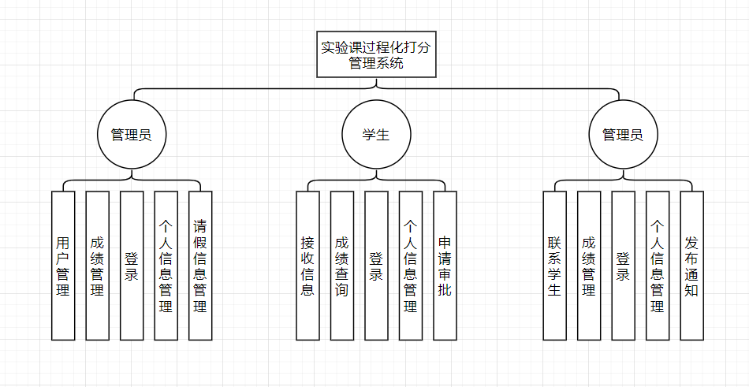系统功能图：[6]

1. 进度安排，预期达到的目标

|  |  |
| --- | --- |
| 2023.7 | 确定选题 |
| 2023.8-9 | 查找文献与资料 |
| 2023.10 | 开题报告撰写、答辩 |
| 2023.11-2024.2 | 完成论文初稿与软件设计 |
| 2024.3 | 中期小结 |
| 2024.4 | 完善论文并定稿 |
| 2024.5 | 论文答辩 |

1. 使用技术

1、前端技术：[8]

HTML：用于构建页面的基本结构

CSS：用于美化页面样式

Vue:前端框架

JavaScript：用于实现交互功能和数据处理[10]

2、后端技术：

Java、spring boot框架 [9]

MySQL数据库： 用于存储和管理数据[5]

1. 主要参考文献
2. 李鹏霞,刘扬,李宛睿等.基于信息化的学业预警管理系统的实现[J].长江信息通信,2021,34(11):166-169.
3. 范军,韩小祥,朱桦.用企业资源管理系统的设计理念开发智慧校园学业预警及帮扶系统[J].科技风,2020(08):7-8.DOI:10.19392/j.cnki.1671-7341.202008007.
4. 邱妍.加强成绩管理 提升服务水平[J].科教文汇(中旬刊),2013(14):188-189.
5. 邹明学,王平,鞠少卿.提升成绩管理服务水平探索[J].科教文汇(中旬刊),2011(14):192-193.
6. 张雅茹.基于Java的数据库通用转储工具的研究[J].软件,2023,44(08):177-180.
7. 刘佳乐,赵雨,厚露露等.基于Java Web的学生信息管理系统[J].现代信息科技,2023,7(19):21-24.DOI:10.19850/j.cnki.2096-4706.2023.19.005.
8. 矫珑,刘春萍,葛力等.国外冰雪产业标准化现状研究[J].大众标准化,2023(17):7-9.
9. 储久良,高广银,成艳等.数字课程与优质教学资源共建共享研究与实践——以“Web前端开发技术”课程为例[J].工业和信息化教育,2023(08):77-81.
10. 陈刚.基于SpringBoot+Thymeleaf+MySQL的动态表单功能模块设计与实现[J].长江信息通信,2023,36(09):100-102.
11. 李军茹.JavaScript教学方法浅析[J].现代农村科技,2023(07):101.
12. 叶玉萍.数据挖掘技术在高职院校学业预警系统中的应用研究[J].电脑与信息技术,2023,31(05):94-96.DOI:10.19414/j.cnki.1005-1228.2023.05.011.